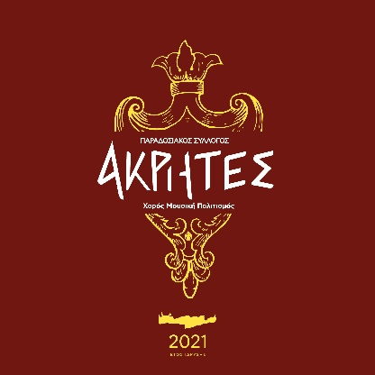
ΔΕΛΤΙΟ ΤΥΠΟΥ

Η 3η Ετήσια Εκδήλωσή του Παραδοσιακού Συλλόγου "ΑΚΡΗΤΕΣ" θα γίνει την Παρασκευή 7 Ιουνίου 2024 και ώρα έναρξης 9:00μ.μ στο Λόφο της Φορτέτζας με είσοδο ελεύθερη για όλο τον κόσμο.
Το θέμα της εκδήλωσης θα είναι οι «Χοροί της Κρήτης» όπου θα παρουσιαστούν όλοι οι χοροί του νησιού μας από παρέες μέσα από τα βιώματά τους, από όλη την Κρήτη, σε μία μοναδική χορευτική συνάντηση όλων των νομών του νησιού μας.
Τη βραδιά αυτή θα την πλαισιώσει μουσικά το συγκρότημα του Αντώνη Μαρτσάκη.
Η εκδήλωση πραγματοποιείται σε συνδιοργάνωση με την Περιφέρεια Κρήτης.

Η παρουσία σας θα είναι χαρά μας.

